«Согласовано» «Утверждаю»
Глава Партизанского Заведующий МБДОУ
городского округа «ЦРР – д/с № 1»
_______________О.А.Бондарев __________Н.А.Курганова
«____»_________2022г. «____»_________2022г.

«Согласовано»
Начальник ОГИБДД
ОМВД России по городу Партизанску
капитан полиции
____________Д.В.Ширяев
«____»_________2022г.

ПАСПОРТ

дорожной безопасности
муниципального бюджетного дошкольного образовательного учреждения
«Центр развития ребенка – детский сад № 1»
Партизанского городского округа

г. Партизанск
Общие сведения

Муниципальное бюджетное дошкольное образовательное учреждение
«Центр развития ребенка – детский сад № 1» Партизанского городского округа_____________________________________________________________

Тип ОУ: Дошкольное________________________________________

Юридический адрес ОУ: Приморский край, г. Партизанск, ул.И.Ф. Селедцова, 8

Фактический адрес ОУ: Приморский край, г. Партизанск, ул. И.Ф.Селедцова, 8

Руководители ОУ:

Заведующий Курганова Наталья Алексеевна 8(42363) 6-34-19___
(фамилия, имя, отчество) (телефон)

Заместитель заведующего
по АХЧ Иванова Юлия Анатольевна 8(42363)6-75-12___
(фамилия, имя, отчество) (телефон)

Заместитель заведующего
по ВМР Калашникова Валентина Ивановна 8(42363)6-34-19___
(фамилия, имя, отчество) (телефон)

Ответственные работники
муниципального органа
Образования Гл. специалист отдела образования
(должность)
Рослая Ольга Юрьевна 8(42363) 6-25-55___
(фамилия, имя, отчество) (телефон)

Ответственные от
Госавтоинспекции _____младший лейтенант полиции_______
(должность)
Терехова Татьяна Николаевна 8(42363) 6-72-87___
(фамилия, имя, отчество) (телефон)

Ответственные работники
за мероприятия по профилактике
детского травматизма Зам. заведующего по воспитательно-методической работе
(должность)
Калашникова Валентина Ивановна 8(42363) 6-34-19
(фамилия, имя, отчество) (телефон)

Руководитель или ответственный
работник дорожно-эксплуатационной
организации, осуществляющей
содержание
заместитель начальника отдела жизни обеспечения администрации ПГО
Стригуненко Александр Павлович 8(42363) 6-00-03___
(фамилия, имя, отчество) (телефон)

Руководитель или ответственный
работник дорожно-эксплуатационной
организации, осуществляющей
содержание ТСОДД
заместитель начальника отдела жизни обеспечения администрации ПГО
Стригуненко Александр Павлович 8(42363) 6-00-03___
(фамилия, имя, отчество) (телефон)

Количество учащихся: ___ 299__________________________________

Наличие уголка по БДД: имеется, холл 1 этажа______________________
(если имеется, указать место расположения)
Наличие класса по БДД _______не имеется____________________________
(если имеется, указать место расположения)
Наличие автогородка (площадки) по БДД __имеется_______________

Наличие автобуса в ОУ _______не имеется_____________________
(при наличии автобуса)

Владелец автобуса ________________-_____________________________
(ОУ, муниципальное образование и др.)

Время работы ДОУ:
1-ая смена с 7:30 – 18:00
Вечерняя группа с 17:30 – 19:30
Выходные: суббота, воскресенье

Телефоны оперативных служб:
103 112
102 6-31-81 дежурная часть ОМВД
101 112 дежурный МЧС ПГО
8(42363) 6-00-03 дорожно-эксплуатационной организации, осуществляющей содержание УДС

Содержание

- План-схемы ОУ:
- План-схема района расположения ОУ, пути движения транспортных средств и детей (воспитанников);
- Схема организации дорожного движения в непосредственной близости от образовательного учреждения с размещением соответствующих технических средств, маршруты движения детей и расположение парковочных мест
- Пути движения транспортных средств к местам разгрузки/погрузки и рекомендуемые пути передвижения детей по территории образовательного учреждения

- Приложения:
- План работы МБДОУ «ЦРР-детский сад №1» ПГО по профилактике детского дорожно-транспортного травматизма на 2022-2023 учебный год.

I. План-схемы ДОУ.
План-схема района расположения
МБДОУ «ЦРР- ДС 1» ПГО,
пути движения транспортных средств и детей (воспитанников)

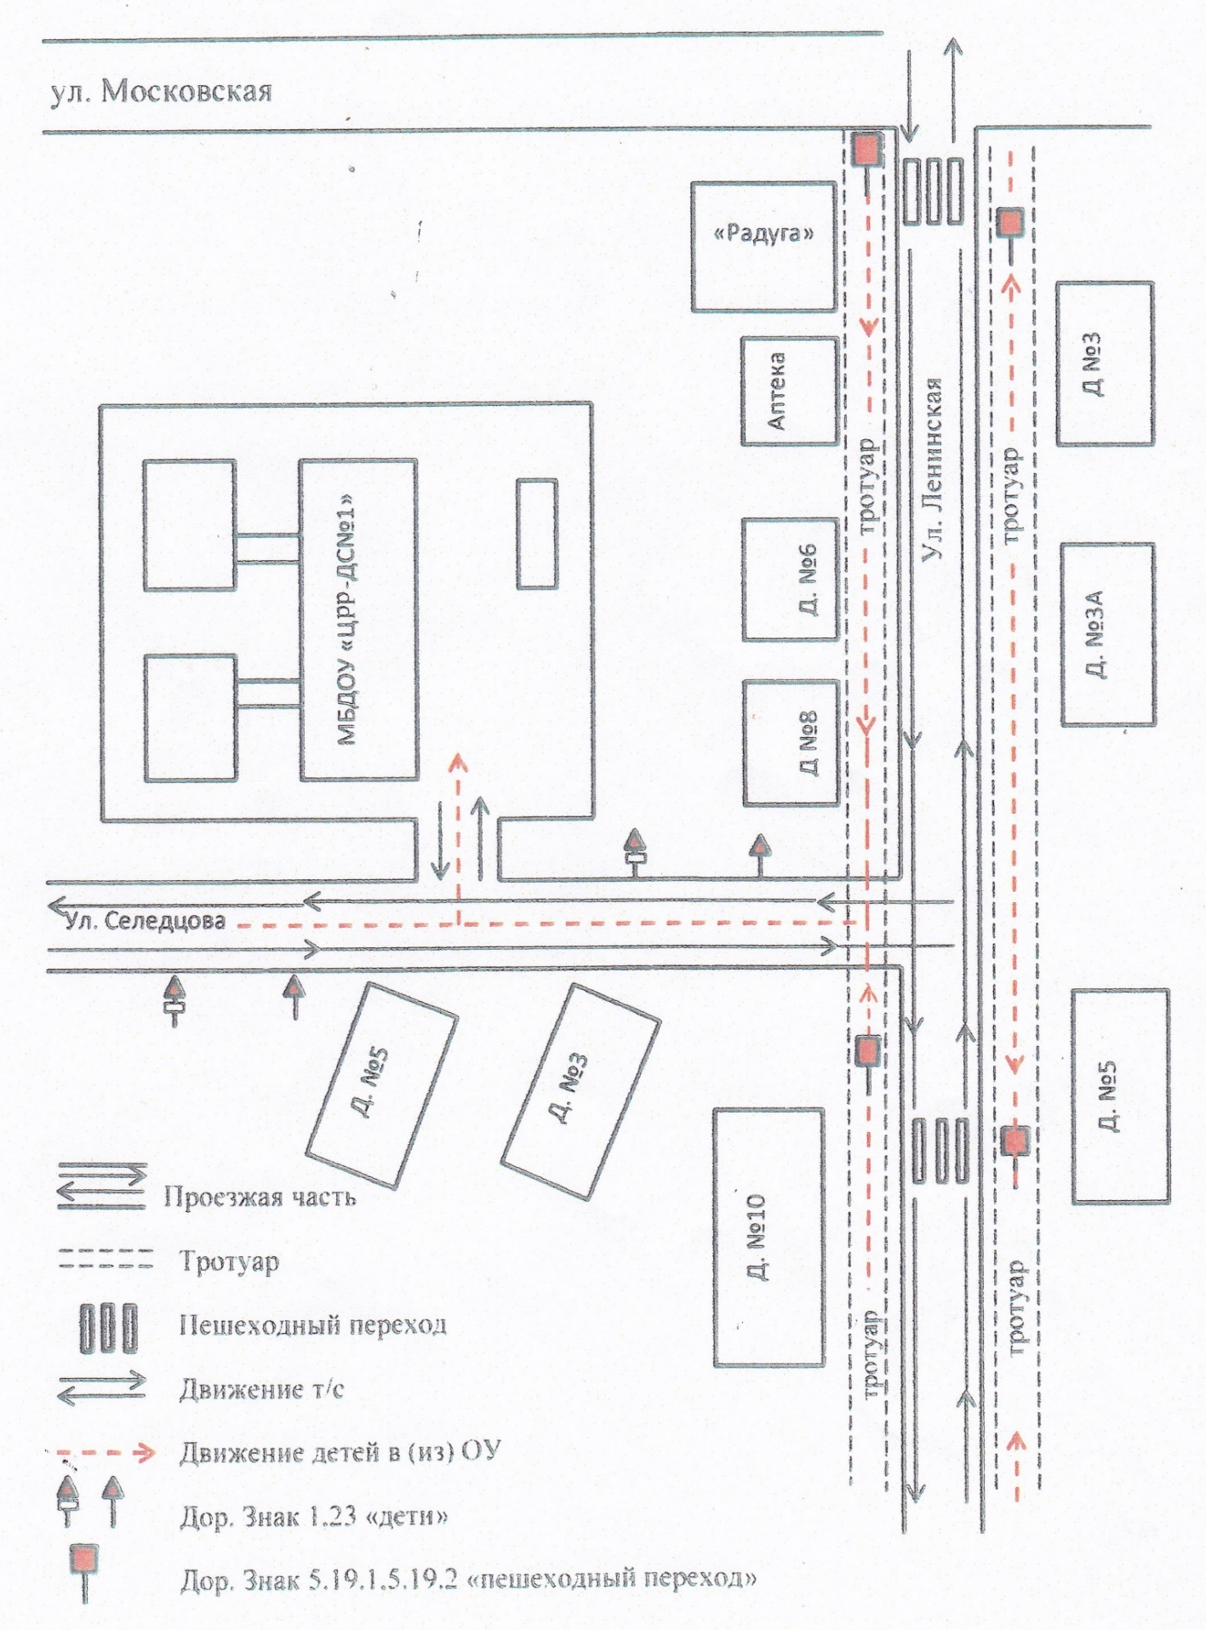

Схема организации дорожного движения в непосредственной близости от образовательного учреждения с размещением соответствующих технических средств, маршруты движения детей и расположение парковочных мест
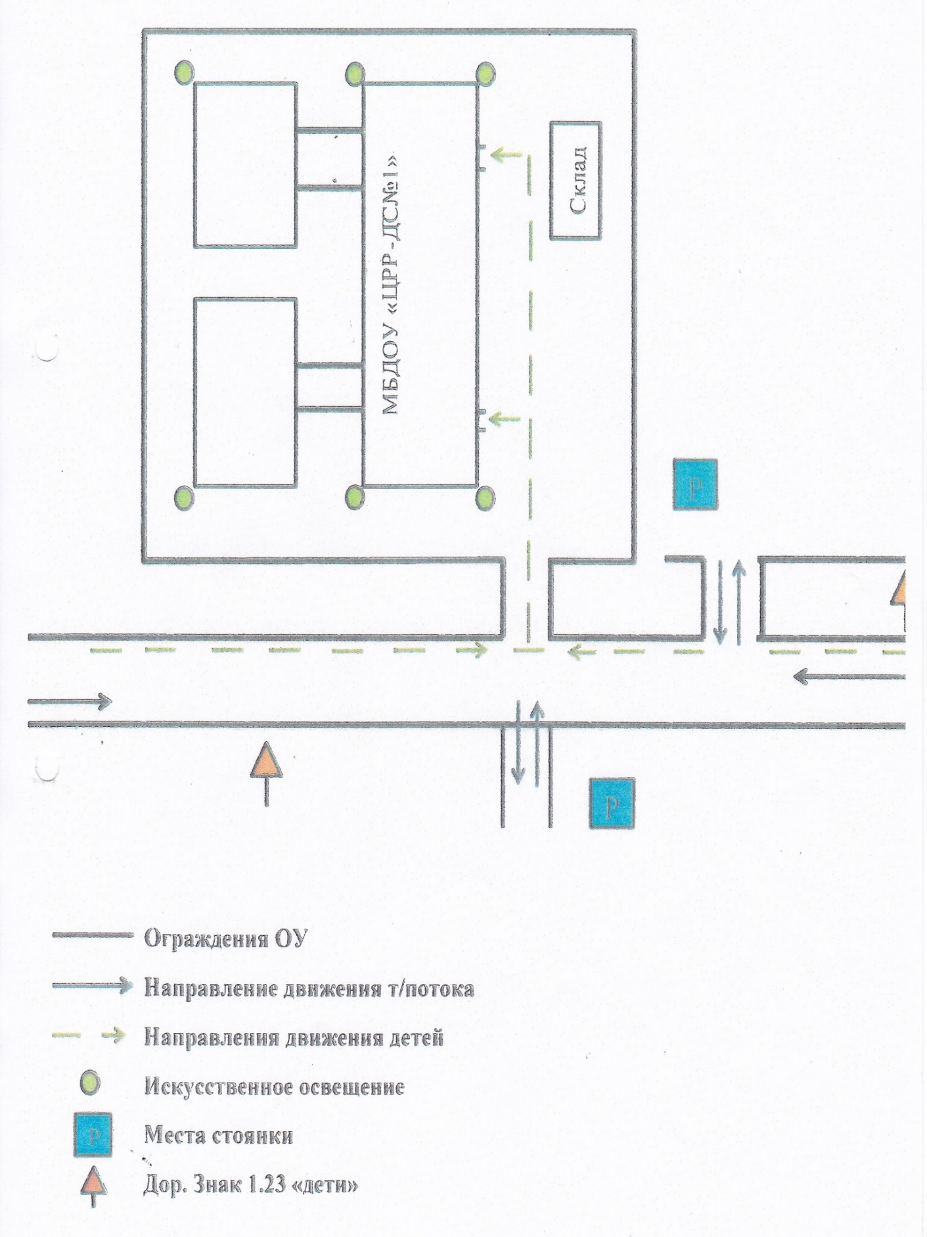
Пути движения транспортных средств к местам разгрузки/погрузки и рекомендуемые пути передвижения детей по территории
МБДОУ «ЦРР-ДС 1» ПГО
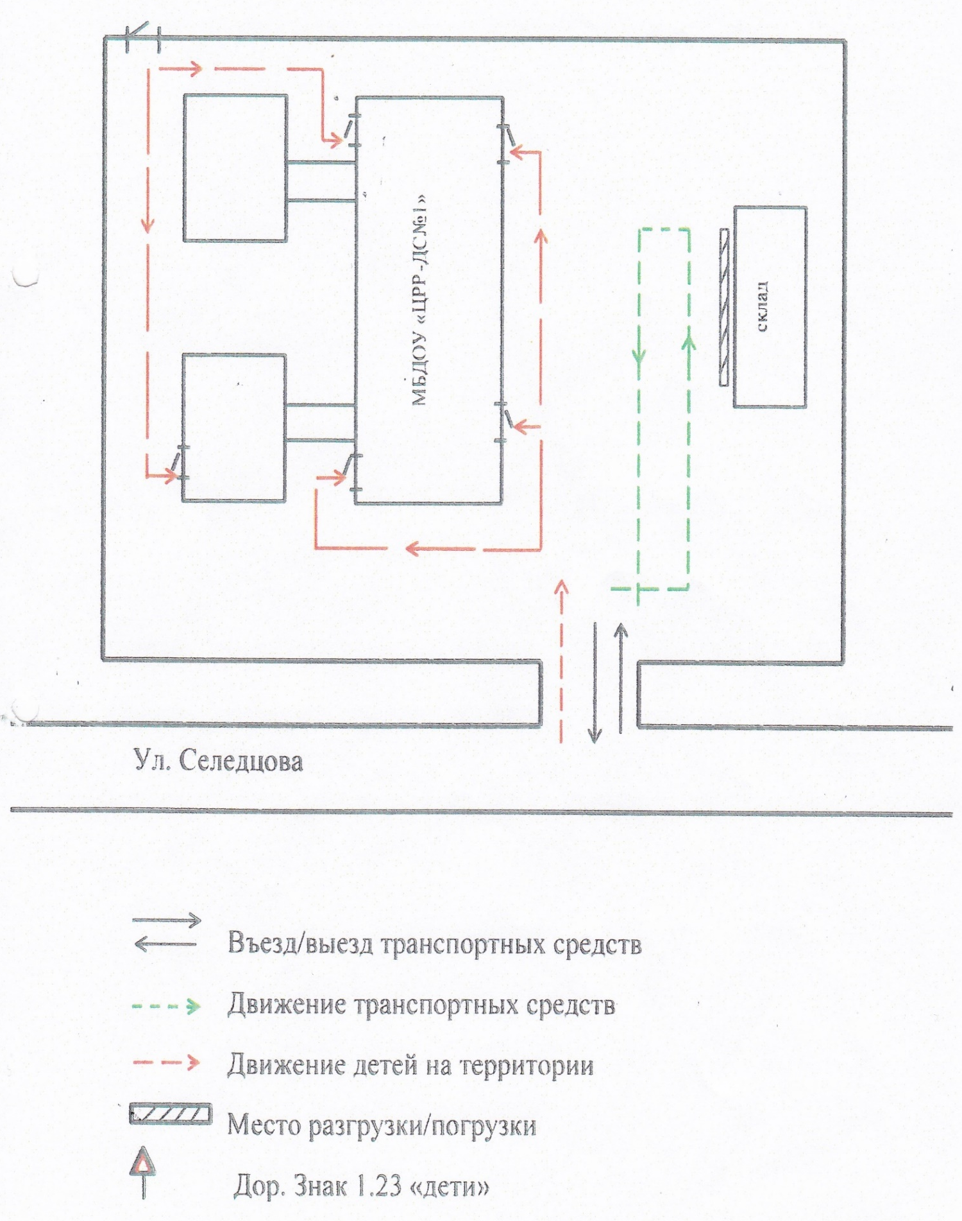
Приложение

УТВЕРЖДАЮ
Заведующий МБДОУ «ЦРР-детский сад №1» ПГО _______________Н А.Курганова. «____»___________2022г.

П Л А Н

мероприятий по предупреждению детского дорожно-транспортного травматизма

МБДОУ «ЦРР-детский сад № 1» ПГО

на 2022 – 2023 учебный год

№ п/п | Мероприятия | Сроки выполнения | Ответственные
1. | Оформление в группах уголков  «Азбука безопасности» | 1 раз в квартал | Воспитатели
2. | Оснащение наглядными пособиями и методическими материалами по ОБЖ методического кабинета, группы. | По плану | Зам. по ВМР
3.  4. | Проведение занятий по ознакомлению и закреплению знаний детей по правилам ПДБ и ОБЖ.  По следующим разделам:  - «Электроприборы»;  - «Ребенок и природа»;  - «Здоровье и эмоциональное благополучие ребенка»;  - «Безопасность улицы»;  - «Правила безопасности в транспорте»  - «Правила поведения в общественных местах».  Экскурсии:  - «Улица полна неожиданностей»;  - «Перекресток»;  - «Железнодорожный вокзал». | По планам воспитателей  в течение года  В течение года | Воспитатели  Воспитатели  Медсестра  Воспитатели  Воспитатели  Воспитатели  Воспитатели
5. | Мини-выставка детских рисунков: «Азбука безопасности», «Путешествуем с семьей» | Октябрь, май, август | Воспитатели
6. | Подбор материала в методическом кабинете «Безопасность движения дошкольников» (дидактического и методического материала). | Сентябрь | Зам. по ВМР
7. | Разработка памяток для родителей по «Безопасность детей в транспорте», «Чем занять ребенка во время пути» | В течение года | Зам. по ВМР
8. | Информационные листы: «Безопасность на прогулке», «Как быть здоровым», «Что такое личная гигиена?», «Наши верные друзья на улицах и дорогах». | В течение года | Медсестра  Воспитатели
9. | Проведение практических занятий совместно с родителями по ПДД и предупреждению травматизма. | 1 раз в квартал | Родит. Комитет  Воспитатели
10. | Практикум для родителей «Если вдруг…» | 1 раз в полгода | Медсестра
11. | Развлечение по ПДД «Путешествие в страну дорожных знаков» | Ноябрь | Педагоги
12. | Лекция инспектора ОГИБДД ОМВД.  «Безопасность на дороге» | 1 раз в полугодие | Зам. по ВМР
13. | Подборка методической литературы по вопросам безопасности жизнедеятельности. | В течение года | Зам. по ВМР
14. | Занятия по плану-программе детского сада «Страна дорожных знаков» | По плану | Воспитатели
15. | Праздник по ПДД «Правила движения достойны уважения» | Апрель | Педагоги
16. | Презентация «Страна Светофория» (создание) | Январь | Зам. по ВМР
17. | Картотека игр по ОБЖ  «Азбука безопасности» | Май | Зам. по ВМР
18. | Проведение месячника «Безопасная железная дорога», «Внимание дети!» | Май-сентябрь | Зам. по ВМР Педагоги

Зам.по ВМР ________________________ Калашникова В.И.

